怀化市2011高三期末考试题
物 理
命题：怀化市三中高三物理备课组
审题：麻阳一中 滕树平 怀铁一中 陈彩霞 市教科院 周乐灿
一、选择题（本大题共12小题，每小题4分，共48分。在每小题给出的四个选项中，至少有一个是符合要求的，选对但不全的得2分，选错或不选得0分，选对得4分。）
1、伽利略通过对生活现象的分析后，认识到力是改变物体运动状态的原因，物体的运动不需要力来维持，为了说明“力不是维持物体运动状态的原因”他所用的实验装置是
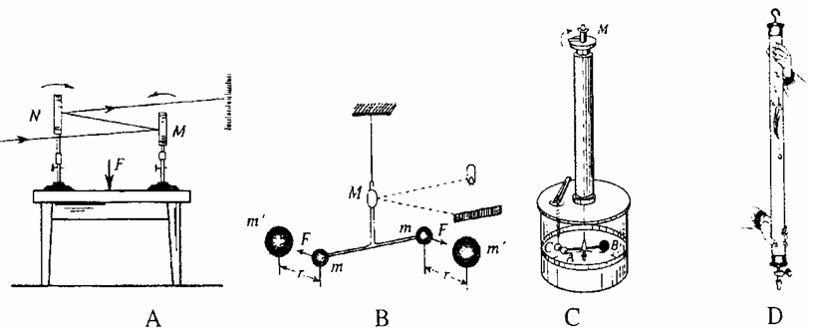
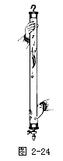
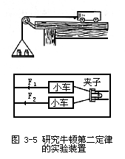
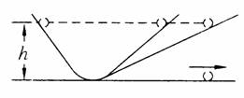
A
B
C
D
图1

2、如图2所示，质量为m的质点静止地放在半径为R的半球体上，质点与半球体间的动摩擦因数为μ，质点与球心的连线与水平地面的夹角为θ，则下列说法正确的是
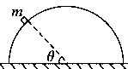
A．地面对半球体的摩擦力方向水平向左
图2
B．质点对半球体的压力大小为mgcosθ
C．质点所受摩擦力大小为mgcosθ
D．质点所受摩擦力大小为μmgsinθ
3、如图3所示，民族运动会上有一个骑射项目，运动员骑在奔弛的马背上沿跑道AB运动，拉弓放箭射向他左侧的固定目标。假设运动员骑马奔驰的速度为v₁，运动员静止时射出的箭速度为v₂，跑道离固定目标的最近距离OA=d。若不计空气阻力的影响，要想命中目标且射出的箭在空中飞行时间最短，则
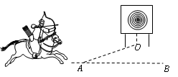
A．运动员放箭处离目标的距离为$\frac{\sqrt{v_{1}^{2}+v_{2}^{2}}}{v_{2}}d$
图3
B．运动员放箭处离目标的距离为$\frac{v_{1}}{v_{2}}d$
C．箭射到靶的最短时间为$\frac{d}{v_{2}}$
D．箭射到靶的最短时间为$\frac{d}{\sqrt{v_{2}^{2}−v_{1}^{2}}}$
4、我国于2011年9月29日21时16分发射“天宫一号”目标飞行器，发射后三月内与“神舟八号”完成对接任务。某同学根据以上信息，画出了“天宫一号”和“神舟八号”绕地球做匀速圆周运动的假想图，如图4所示，A代表“天宫一号”，B代表“神舟八号”，虚线为各自运行轨道。由此假想图可以判定
地球
A
B
图4
A．“天宫一号”的运行速率小于“神舟八号”的运行速率
B．“天宫一号”的运行周期小于“神舟八号”的运行周期
C．“天宫一号”的向心加速度大于“神舟八号”的向心加速度
D．“神舟八号”加速后不可能与“天宫一号”实现对接
5、如图5所示，汽车在水平路面上启动过程中的速度图象，Oa为过原点的倾斜直线，ab段表示以额定功率行驶时的加速阶段，bc段是与ab段相切的水平直线，下述说法正确的是
A．O～t₁时间内汽车做匀加速运动且功率恒定
图5
B．t₁～t₂时间内汽车牵引力做功为
C．t₁～t₂时间内的平均速度为
D．在全过程中t₁时刻的牵引力及其功率都是最大值， t₂～t₃时间内牵引力最小
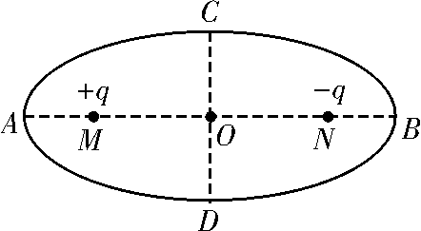
6、如图6所示，虚线AB和CD分别为椭圆的长轴和短轴，相交于O点，两个等量异种点电荷分别处于椭圆的两个焦点M、N上，下列说法中正确的是
图6
A．A、B两处电势、场强均相同
B．C、D两处电势、场强均相同
C．在虚线AB上O点的场强最大
D．带负电的试探电荷在O处的电势能小于在B处的电势能
7、如图7所示，a、b分别表示某电源和一只电阻的伏安特性曲线．则以下说法正确的是
U/V
I/A
4
2
0
1 2 3 4
a
b
1
3
图7
A．电池组的内阻是1Ω
B．电阻的阻值约为0.33Ω
C．将该电阻接在该电池组两端，电池组的输出功率将是4W
D．改变外电阻的阻值时，该电池组的最大输出功率为4W
8、如图8所示，在倾角为$α$的光滑斜面上，垂直纸面放置一根长为L，质量为m的直导体棒。当导体棒中的电流Ⅰ垂直纸面向里时，欲使导体棒静止在斜面上，可将导体棒置于匀强磁场中，当外加匀强磁场的磁感应强度B的方向在纸面内由垂直斜面向上沿逆时针转至水平向左的过程中，下列关于B的大小变化的说法中，正确的是
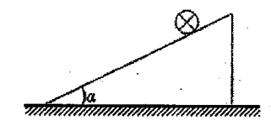
A．逐渐减小
图8
B．逐渐增大
C．先减小后增大
D．先增大后减小
9、如图9所示，质量分别为m₁和m₂的两个小球A、B带有等量异种电荷，通过绝缘轻弹簧相连接，置于绝缘光滑的水平面上。当突然加一水平向右的匀强电场后，两小球A、B将由静止开始运动，在以后的运动过程中，对两个小球和弹簧组成的系统（设整个过程中不考虑电荷间库仑力的作用，且弹簧不超过弹性限度），以下说法中 不 正确的是
A．两个小球所受电场力等大反向
A
B
+
图9
B．电场力分别对球A和球B做正功，系统机械能不断增加
C．当弹簧长度达到最大值时，系统机械能最大
D．当小球所受电场力与弹簧的弹力相等时，系统动能最大
10、如图10所示，光滑水平面上放置质量分别为m、2m和3m的三个木块，其中质量为2m和3m的木块间用一不可伸长的轻绳相连，轻绳能承受的最大拉力为T。现用水平拉力F拉其中一个质量为3m的木块，使三个木块以同一加速度运动，则以下说法正确的是
A．质量为2m的木块受到四个力的作用
m
2m
3m
F
图10
B．当F逐渐增大到1.5T时，轻绳还不会被拉断
C．当F逐渐增大到T时，轻绳刚好被拉断
D．轻绳刚要被拉断时，质量为m和2m的木块间的摩擦力为
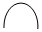
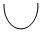
11、如图11所示，两条平行虚线之间存在匀强磁场，磁场方向垂直纸面向里，虚线间的距离为L．金属圆环的直径也是L．自圆环从左边界进入磁场开始计时，以垂直于磁场边界的恒定速度v穿过磁场区域。规定逆时针方向为感应电流i的正方向，则圆环中感应电流i随其移动距离x的i～x图象最接近
O
i
x
L
2L
B
D
i
x
L
2L
O
i
x
L12．如图所示，两条平行虚线之间存在匀强磁场，磁场方向垂直纸面向里，虚线间的距离为L．金属圆环的直径也是L．自圆环从左边界进入磁场开始计时，以垂直于磁场边界的恒定速度v穿过磁场区域。规定逆时针方向为感应电流i的正方向，则圆环中感应电流i随其移动距离x的i～x图象最接近 ( A )

2L
O
C
O
i
x
L
2L
A
L
v
B
图11

12、如图12所示，空间有一垂直纸面向外的磁感应强度为0.5T的匀强磁场，一质量为0.2kg，且足够长的绝缘木板静止在光滑水平面上，在木板的左端无初速放置一质量为0.1kg，电荷量q=+0.2C的滑块，滑块与绝缘木板之间动摩擦因数为0.5，滑块受到的最大静摩擦力可认为等于滑动摩擦力。现对木板施加方向水平向左，大小为0.6N的恒力，g取10m/s²。则
A．木板和滑块一直做加速度为2m/s²的匀加速运动
F
B
图12
B．滑块开始做匀加速运动，然后做加速度减小的加速运动，最后做匀速直线运动
C．最终木板做加速度为2m/s²的匀加速运动，滑块做速度为10m/s的匀速运动
D．最终木板做加速度为3m/s²的匀加速运动，滑块做速度为10m/s的匀速运动

二、非选择题：本大题共6小题，共52分。
13、(4分)正确读出图中各表的读数：
①如图(13-1)，接0～15 V量程时读数为__________ V，
②如图(13-2)，接0～0.6 A量程时读数为___________A。
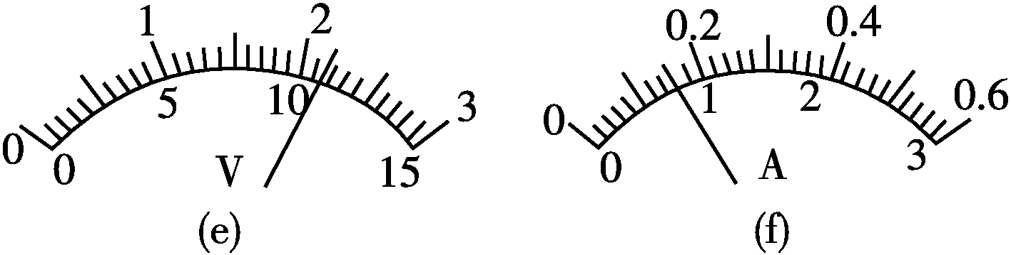
图13-1
图13-2

14、(10分)在“描绘小灯泡的伏安特性曲线”的实验中，小灯泡标有“3.8V、1.14W”字样；
电压表V量程5V，内阻约为5kΩ；
直流电源E的电动势4.5V，内阻不计；
开关S及导线若干；
其它供选用的器材还有：
电流表A₁量程250mA，内阻约为2Ω；
电流表A₂量程500mA，内阻约为1Ω；
滑动变阻器R₁阻值0～10Ω；
滑动变阻器R₂阻值0～2kΩ。
为了使调节方便，测量的准确度高：
①实验中应选用电流表 ，滑动变阻器 。
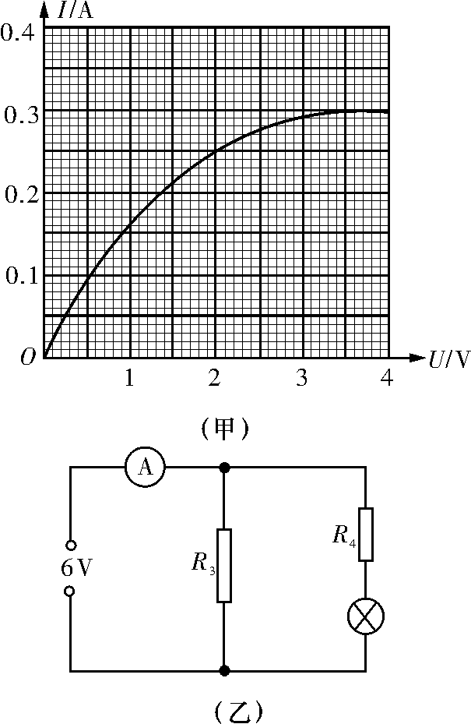
②在虚线框内画出实验电路图。
图14
图14

③由正确实验操作得到的数据描绘出小灯泡的伏安特性曲线如图14(甲)所示，将本实验用的小灯泡接入如图14(乙)所示的电路，电源电压恒为6V，定值电阻R₃＝30Ω。电流表A读数为0.45A，此时小灯泡消耗的实际功率为 W。(不计电流表A的内阻)。

15、(11分) 滑板车运动是青年学生喜爱的一项体育运动。在一次比赛过程中，某同学乘滑板车比赛的过程简化如下：如图15所示，在平直的赛道上，某同学自O点由静止开始向右做匀加速直线运动，依次经过P、Q两根标志杆所用的时间为6s，已知P、Q相距60m，滑板车经过Q时的速率为15m/s，将滑板车和某同学视为质点。求：
（1）滑板车的加速度大小为多少；
O
P
Q
图15
（2）滑板车经过P时的速率$v_{p}$的大小；
（3）O、P间的距离为多少。

16、(12分)如图16所示，光滑水平面AB与竖直面内的半圆形导轨在B点相接，导轨半径为R.一个质量为m的物体将弹簧压缩至A点后由静止释放，在弹力作用下物体获得某一向右速度后脱离弹簧，当它经过B点进入导轨瞬间对导轨的压力为其重力的7倍，之后向上运动恰能完成半个圆周运动到达C点.试求：
图16
（1）弹簧开始时的弹性势能.
（2）物体从B点运动至C点克服阻力做的功.

17、(15分)如图17所示，长方形abcd 长ad=0.6m，宽ab=0.3m，O、e分别是ad、bc的中点，以ad为直径的半圆内有垂直纸面向里的匀强磁场(边界上无磁场)，磁感应强度B=0.25T。一群不计重力、质量m=3×10⁻⁷kg、电荷量q=+2×10⁻³C的带电粒子。以速度v=5×10²m/s沿垂直ad方向且垂直于磁场射入磁场区域，不考虑粒子间的相互作用。
（1）若从O点射入的带电粒子刚好沿Oe直线射出，求长方形abcd区域内所加电场的大小和方向；
（2）若只有磁场时，某带电粒子从O点射入，求该粒子从长方形abcd射出的位置；
（3）若只有磁场时，某带电粒子刚好从b点射出，求该粒子在长方形abcd区域内运动的时间。
注意：（2）、（3）问要求最后结果保留两位有效数字，
（2）、（3）问可能会用到。
a
b
c
d
O
v
e
图17

怀化市2011高三期末考试
物理参考答案
一、选择题：本大题共12小题，每小题4分，共48分。在每小题给出的四个选项中，至少有一个是符合要求的，选对但不全的得2分，选错或不选得0分，选对得4分。
题号 | 1 | 2 | 3 | 4 | 5 | 6 | 7 | 8 | 9 | 10 | 11 | 12
答案 | D | C | AC | A | D | BD | AD | B | B | B | A | BD
二、非选择题：本大题共6小题，共52分。
13、（1） 10.8 （或10.7） （2分） （2） 0.16 （2分）
14、① A₂ ， R₁ (4分)
② 略(电流表外接，滑动变阻器接成分压式) (4分)
③ 0.50 (2分)

15、(11分)解：设加速度为a，通过OP所用的时间为t， OP之间的距离为x 。
(1)由运动学公式有： ……………..2分
…………2分
解得： …………..2分
t = 3 s …………..1分
（2）由 $v_{p}$=at=5m/s …………..2分
（3）由$x=\frac{1}{2}{\text{at}}^{2}=7\text{.}5m$ …………..2分
其它方法同样得分
16、(12分)解（1）物块在B点时由牛顿第二定律得 …………..2分
又因 得 …………..2分
由机械能守恒或能量守恒知 …………..2分
（2）在C点由题意知 得 …………..2分
B→C：由动能定理 $−2\text{mg}×2R+W_{f}=\frac{1}{2}{mν}_{C}^{2}−\frac{1}{2}{mν}_{B}^{2}$ …………..2分
解得： ，即克服摩擦阻力做功 …………..2分
17、(15分)解：（1）若从O点射入的带电粒子刚好沿Oe直线射出，
则粒子所受的洛伦兹力与电场力平衡，
则有：$\text{Bq}ν=\text{Eq}$ …………1分
得：$E=νB=\text{125}$V/m …………1分
方向：与bc边平行向下 …………2分
（2）如图所示，若只有磁场时，某带电粒子从O点射入，由左手定则可知粒子向上偏转。
a
b
c
d
O
v
e
y₁
y₂
θ

由 …………1分
得 …………1分
可知 由几何关系得：θ=60°……1分
则有：y₁=R-Rcos60° ………… 1分
y₂=(ab-Rsin60°)tan60° …………1分
所以：y=y₁+ y₂ 解得：…………1分
所以射出点距e点的距离为0.22m

(3) 若只有磁场时，某带电粒子刚好从b点射出，如图所示，
b
c
d
O
v
e
θ

O′

f

h

先沿圆弧从h点运动到f点，再从f点沿直线到b点，由于
轨道半径与磁场半径相等，所以bf延长线过磁场圆心O，
所以△OO′f为等腰直角三角形，故θ=45°………2分
所以 $\text{hf}=\frac{πR}{4},$ $\text{bf}=\frac{\text{ab}−R\text{sin}{\text{45}}^{∘}}{\text{cos}{\text{45}}^{∘}}$ ………2分
$t=\frac{\text{hf}+\text{bf}}{ν}≈7\text{.}2×{\text{10}}^{−4}s$ ………1分

